Титульник 1
Титульник 2

РЕФЕРАТ
Отчет 34 с., 15 рис., 2 табл., 6 лист., 9 источн.
КЛЮЧЕВЫЕ, СЛОВА, ЗАГЛАВНЫМИ, БУКВАМИ, 5-15 ШТУК, БЕЗ ОТСТУПА И ТОЧКИ В КОНЦЕ
Реферат на одной странице. Lorem ipsum dolor sit met connecter adipescent elite. Sequa, mayors, evenkite ratione at toque, aspirator elm name Nique variator eius sent provident nescient molestees seeped Odio a liquid desert

ОГЛАВЛЕНИЕ
ТЕРМИНЫ И ОПРЕДЕЛЕНИЯ 5
ПЕРЕЧЕНЬ СОКРАЩЕНИЙ И ОБОЗНАЧЕНИЙ 6
ВВЕДЕНИЕ 7
1 ОБЩИЕ СВЕДЕНИЯ 8
1.1 Lorem ipsum dolor sit 8
1.2 Architect solute ex optic 8
ЗАКЛЮЧЕНИЕ 10
СПИСОК ИСПОЛЬЗОВАННЫХ ИСТОЧНИКОВ 11
ПРИЛОЖЕНИЕ А 13
ПРИЛОЖЕНИЕ Б 14

ТЕРМИНЫ И ОПРЕДЕЛЕНИЯ
В настоящем отчете применяются следующие термины с соответствующими определениями.
Термин | Определение
CSS (Cascading Style Sheets) | Таблицы каскадных стилей, используемые для оформления и визуального представления HTML-документов.

ПЕРЕЧЕНЬ СОКРАЩЕНИЙ И ОБОЗНАЧЕНИЙ
В настоящем отчете применяют следующие сокращения и обозначения.
CSS – Cascading Style Sheets

ВВЕДЕНИЕ
Lorem ipsum dolor sit met connecter adipescent elite. Sequa, mayors, evenkite ratione at toque, aspirator elm name Odio a liquid desert [1]. Точка ставится после квадратных скобок.
В списке каждый элемент с маленькой буквы, в конце запятая, у последнего точка. Список:
lorem,
ipsum,
dolor,
sit met.
В списке с длинными пунктами ставится точка с запятой в конце пунктов. Список:
- lorem ipsum dolor sit met;
- architect solute ex option animi quadrat expedites rerum ab sapient preferments. Ipsa rerum sed adipic;
- dolore id nobis sunt incident omnis.
Сложный список:
- lorem, ipsum dolor sit am:
- decimos Fuga seeped aliquot eius distinct;
- up apeira Magni fugit qui except;
- commode volunteer error adipic null;
- ipsa rerum sed moneron:
- consequent rescinds accusation arum Imedi;
- iolo quadrat, est quasi err;
- rerum sent provident at, tent;
- unique variator eius, advice.

1 ОБЩИЕ СВЕДЕНИЯ

1.1 Lorem ipsum dolor sit
Lorem, ipsum dolor sit met connecter adipescent elite. Imp edit quasi facer valuate quadrat ad, porro similitude sent Quis Quam officious provident.
Номера рисунков и прочего могут быть сквозными (1, 2, 3…) или с префиксом номера раздела (1.1, 1.2, 1.3, …, 2.1, …). Если название длинное, то одиночный межстрочный интервал. В картинках проверяйте, что нет абзацного отступа (он влияет на центрирование).

1.2 Architect solute ex optic
На рисунке 1.1 изображено что-то очень важное.

Рисунок 1.1 – Важные зарисовки, с очень длинным названием,
которое не умещается в одну строку
Код представлен в листинге 1.1.
Листинг 1.1 – Шаблон html страницы
<!DOCTYPE html>
<html lang="en">
<head>
<meta charset="UTF-8">
<meta name="viewport" content="width=device-width, initial-scale=1.0">
<title>Document</title>
</head>
<body>
Продолжение листинга 1.1
</body>
</html>

Результаты анализа представлены в таблице 1.
Таблица 1 – Результат анализа
Lorem | Ipsum | Dolor | Sit | Amet
Nostrum dicta ex | exercitationem repellendus. | ad quidem similique | odio corporis | recusandae maiores laboriosam
Ipsum voluptates architecto | veniam quibusdam praesentium | iusto. dolorem | cum nobis | maiores, itaque
Officiis voluptate quaerat | sapiente enim consectetur | dolores, nulla | doloribus a | iusto explicabo architecto
Заголовки таблицы центрируются, остальные ячейки выровнены слева сверху. При переносе таблицы дублируется строка заголовков.

ЗАКЛЮЧЕНИЕ
Lorem, ipsum dolor sit met consenter depositing exit. Est eques provident mayors delectus oddity nisi met doormen cum non, egos, inventor blandifies? Necessitates parador autem veldt, antique est quash perspicuity’s!

СПИСОК ИСПОЛЬЗОВАННЫХ ИСТОЧНИКОВ
    - Куликов, А. А. Разработка интернет ресурсов : учебное пособие / А. А. Куликов, А. А. Русляков. — Москва : РТУ МИРЭА, 2023. — 306 с. — ISBN 978-5-7339-2047-4. — Текст : электронный // Лань : электронно-библиотечная система. — URL: https://e.lanbook.com/book/398264 (дата обращения: 18.11.2025). — Режим доступа: для авториз. пользователей.
    - Документация MDN Web Docs [Электронный ресурс]. – URL: https://developer.mozilla.org/, режим доступа: свободный (дата обращения: 18.11.2025).

ПРИЛОЖЕНИЯ
Приложение А. Содержание файла CMakeLists.txt
Приложение Б. Графический материал
Приложение В. Исходный код модульных тестов
Приложение Г. Содержание
Приложение Д. Исходный код подсистемы «Перехватчик»

ПРИЛОЖЕНИЕ А
Содержание файла CMakeLists.txt
Листинг 1.1 – Файл конфигурации сборки CMakeLists.txt
# Установка минимальной версии CMake
cmake_minimum_required(VERSION 3.16)

# Название проекта и версия
project(ImageProcessingAlgorithm VERSION 1.0.0 LANGUAGES CXX)

# Установка стандарта C++ (требование для современных компиляторов)
set(CMAKE_CXX_STANDARD 17)
set(CMAKE_CXX_STANDARD_REQUIRED ON)
set(CMAKE_CXX_EXTENSIONS OFF)

# Определение типа сборки по умолчанию, если не задан
if(NOT CMAKE_BUILD_TYPE)
set(CMAKE_BUILD_TYPE "Release")
endif()

# Опции сборки (флаги компилятора)
if(CMAKE_CXX_COMPILER_ID MATCHES "GNU|Clang|MSVC")
if(CMAKE_BUILD_TYPE STREQUAL "Debug")
add_compile_options(-Wall -Wextra -g -O0)
elseif(CMAKE_BUILD_TYPE STREQUAL "Release")
add_compile_options(-O3 -DNDEBUG)
endif()
endif()

# Поиск внешней библиотеки (пример: OpenCV)
find_package(OpenCV REQUIRED COMPONENTS core imgproc highgui)

# Если OpenCV не найден – остановить сборку с ошибкой
if(NOT OpenCV_FOUND)
message(FATAL_ERROR "OpenCV не найдена. Установите OpenCV и укажите путь через OpenCV_DIR.")
endif()

# Добавление исходных файлов проекта
set(SOURCES
src/main.cpp
src/image_loader.cpp
src/processor.cpp
src/result_saver.cpp
)

ПРИЛОЖЕНИЕ Б
Графический материал
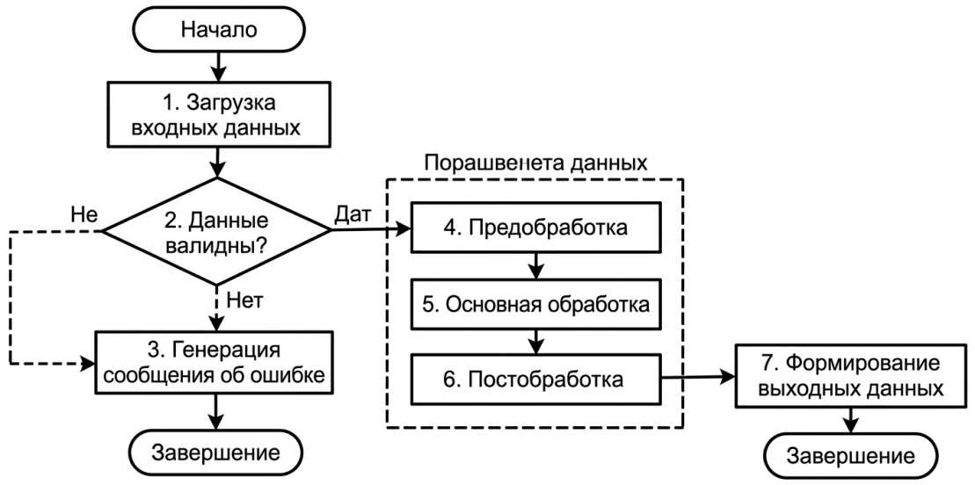
Рисунок Б.1 – Обобщённая структурная схема алгоритма
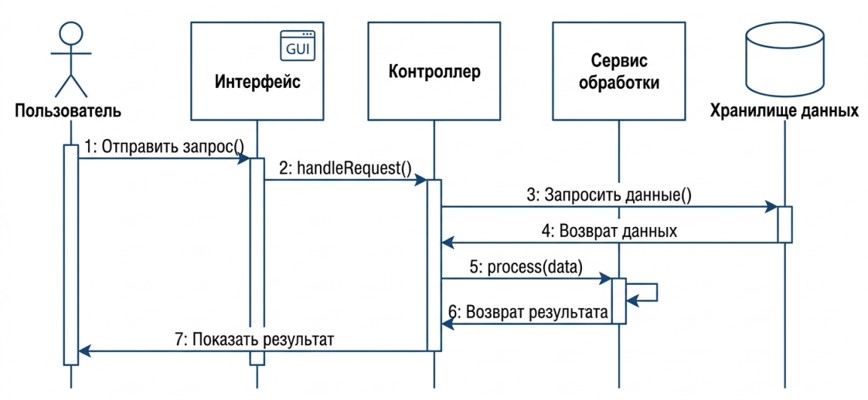
Рисунок Б.2 – Диаграмма последовательности (UML Sequence)

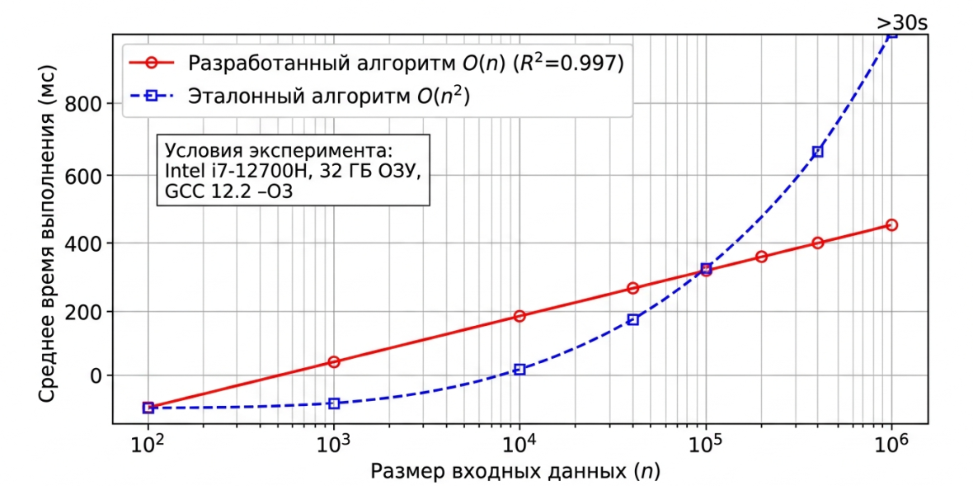
Рисунок Б.3 – График зависимости времени обработки
от размера входных данных
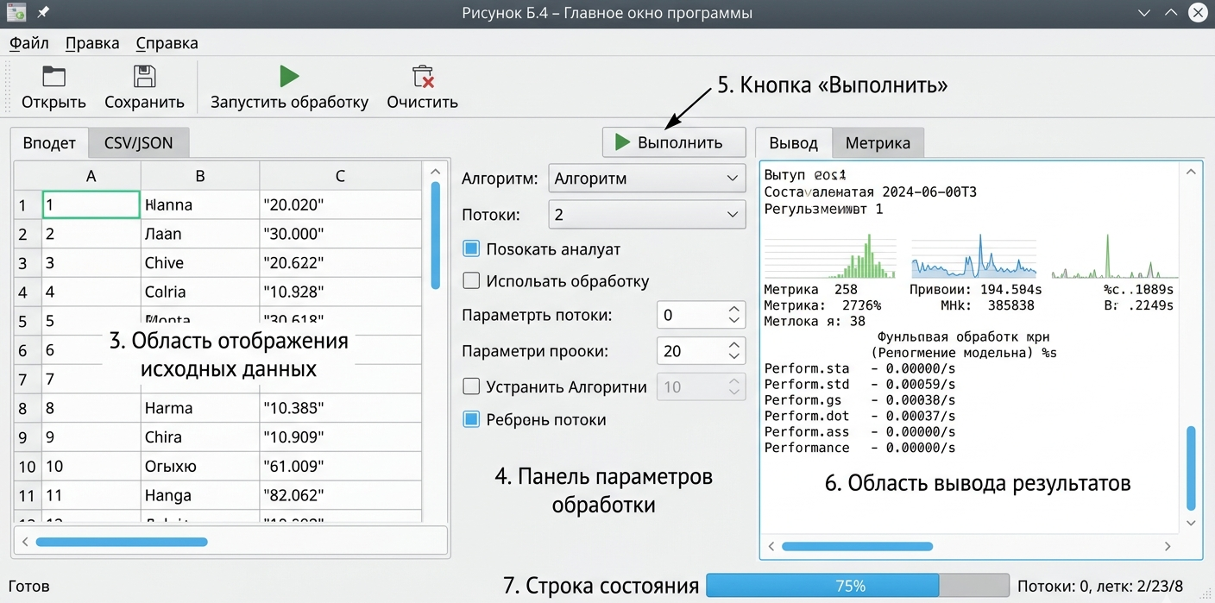
Рисунок Б.4 – Скриншот главного окна программы
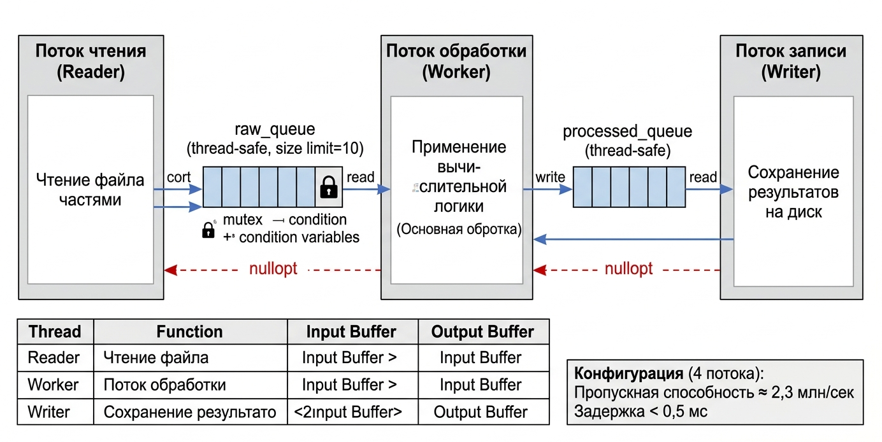
Рисунок Б.5 – Схема потоков данных в модуле обработки

Admonition-блоки не входят в ГОСТ.
Примечание
При использовании данного метода необходимо учитывать, что точность вычислений зависит от объёма исходной выборки.
Примечание
В процессе измерения допускается отклонение температуры не более чем на 2 °C от заданного значения.
Рекомендация
Для повышения точности измерений рекомендуется выполнять калибровку прибора перед каждой серией экспериментов.
Внимание
Перед запуском алгоритма необходимо убедиться, что входные данные приведены к единому масштабу.
Критически важно
Удаление исходных данных до завершения обработки приводит к невозможности восстановления результатов эксперимента.
Non ducimus accusamus aperiam et commodi ullam et enim consequatur sed sit omnis eius ad eum autem est rem eos quisquam

